Университет ИТМО
Факультет программной инженерии и компьютерной техники

Лабораторная работа №1
“Основы программной инженерии”
Вариант 21312

Выполнил: студент группы P3113
Комлев Игорь Владимирович
Преподаватель: Шешуков Д.М.

г. Санкт-Петербург,
2021

Задание:
- Создать одномерный массив a типа long. Заполнить его нечётными числами от 5 до 19 включительно в порядке убывания.
- Создать одномерный массив x типа double. Заполнить его 13-ю случайными числами в диапазоне от -10.0 до 10.0.
- Создать двумерный массив a размером 8x13. Вычислить его элементы по следующей формуле (где x = x[j]).
- Напечатать полученный в результате массив в формате с двумя знаками после запятой.
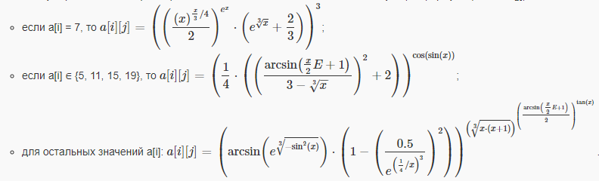

Код: https://github.com/guganchik/Main/blob/main/Lab1.java

Пример вывода:

Вывод: выполняя данную лабораторную работу, я повторил основы языка программирования Java и изучил новые методы класса Math. Также я научился компилировать и преобразовывать код своих программ в исполняемые файлы, поэтому данная лабораторная работа была весьма полезной.

